Izjemni matematični in računalniški dosežki na OŠ Rodica

V letošnjem šolskem letu je na OŠ Rodica potekalo kar nekaj matematičnih in računalniških tekmovanj.

V matematičnem tekmovanju iz Logike sodelovalo je 28 učencev, ki so dosegli 4 bronasta priznanja v 6. in 7. razredu ter bronasto priznanje v 9. razredu. Učencu Marku Kosanoviću se je uspelo uvrstiti na državno tekmovanje kjer je dosegel 17. mesto ter prejel zlato priznanje iz Logike.

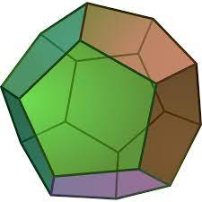

V 33. tekmovanju iz razvedrilne matematike sodelovalo je 14 tekmovalcev, ki so osvojili 4 bronasta priznanja (Sonja Einfalt, Rok Jeraj, Marko Kosanović, Anamarija Mušič). Na državno tekmovanju je sodeloval Marko Kosanović, ki je osvojil zlato priznanje.

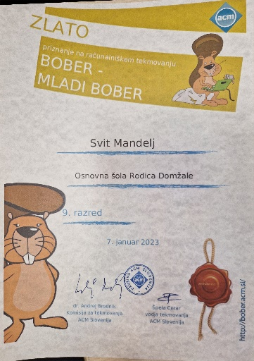
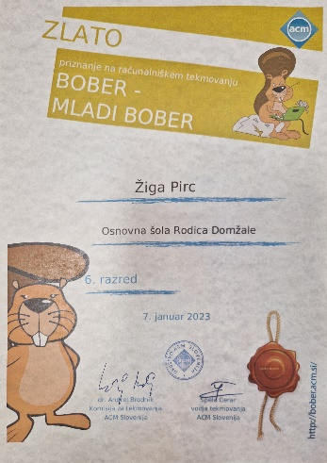
Na računalniškem tekmovanju Bober se je preizkusilo 34 učencev, ker so dosegli 3 bronasta priznanje v 6. razredu, 3 bronasta v 7.razredu, 1. bronasto v 8. razredu ter 4 bronasta priznanja v 9. razredu. Na državnem tekmovanju sta zlato priznanje dosegla Žiga Pirc in Svit Mandelj

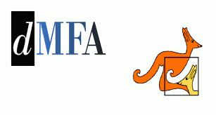
Najbolj obiskano tekmovanje je matematični Kenguru, kjer se sodelovalo 228 učencev od 1. -9. razreda, kjer so dosegli 89 priznanj. Na državnem tekmovanju so srebrno Vegovo priznanje dosegli Žiga Pirc, Lan Mataj, Rok Jeraj ter Živa Zore. Zlato Vegovo priznanje je domov odnesel Marko Kosanović.
Posebno priznanje Diamantnega Kenguruja pa prejme Arian Pohlen, ki je v vseh devetih letih osvojil najmanj bronastega kenguruja.

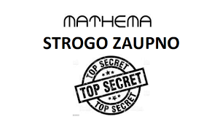
Marko Kosanović je dodal k svoji zbirki dosežkov še biserno priznanje na tekmovanju Strogo zaupno.

Kako zelo uspešni so učenci OŠ Rodica presodite sami. Vsem tekmovalcem in dobitnikom priznanj iskreno čestita ekipa matematičark.

